人工智能与校园生活调研报告
基于 120 份模拟问卷的学习支持与风险分析
学生: 张明（模拟）
学号: 20260001
课程: 人工智能导论
日期: 2026-08-06

摘要
本报告使用模拟问卷数据分析生成式人工智能在校园学习中的使用情况。结果显示，多数学生会在检索资料、梳理提纲和检查语言表达时使用相关工具，但对事实核验、隐私与引用规范的理解仍不充分。

1. 研究方法
- 样本为 120 份匿名模拟问卷。
- 问题覆盖使用频率、主要用途、收益感知和风险意识。
- 百分比经四舍五入，合计可能存在 1 个百分点误差。

2. 主要发现
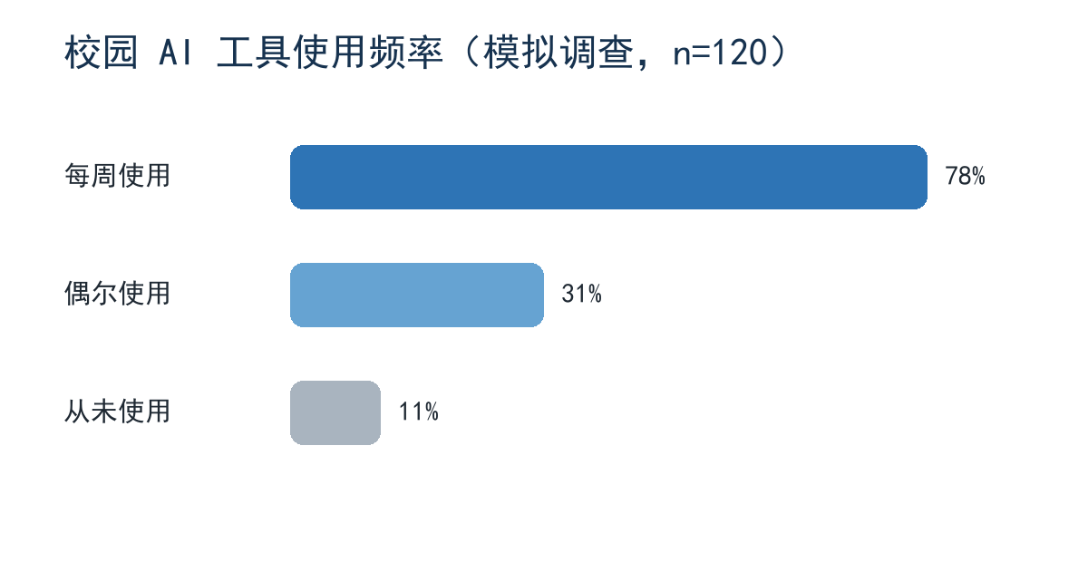
图 1 校园 AI 工具使用频率（模拟数据）
使用场景 | 提及人数 | 分析
资料检索 | 96 | 覆盖面高，但必须回到原始来源核验
提纲整理 | 82 | 有助于建立结构，不应替代独立论证
语言润色 | 67 | 效率提升明显，需要保留作者责任

3. 讨论与建议
调查结果不能证明人工智能工具会自动提高学习质量。只有当学生能够说明信息来源、辨别不确定性并对最终内容负责时，效率收益才可能转化为真实学习成果。
- 教师应明确允许与禁止的使用边界。
- 学生应记录关键提示、核验来源并标注工具参与。
- 课程应把事实核验与引用训练纳入满分标准。

结论
生成式人工智能适合用作受控的学习辅助工具，而不是结论来源。后续研究可使用真实纵向数据比较不同教学规范对学习成效的影响。

